國立大里高中 九十八學年度第一學期 高二數學科 第二次期中考試題 命題：蔡志強老師
班級：二 年 ______ 班 座號：_________ 姓名：________________ 試題共2頁，第1頁
答案請寫在答案卷上
一、是非題：(對記○，錯記)(10%，每題2分，答錯不倒扣)
1.設一直線L交一平面E於A，若在E上過A有一直線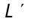與L垂直，則L垂直於平面E。
2.歪斜線在一平面E上之正射影有可能為二平行線。
3.三平面E₁ , E₂ , E₃兩兩交於不同之三線L₁₂ , L₁₃ , L₂₃，則此三線必平行。
4.空間中，任意兩相異直線一定有公垂線。
5.空間中，相交的兩相異平面一定有公垂面。

二、填充題：(90%，每格5分)
1.行列式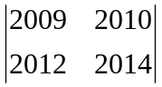=____________。

2.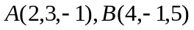兩點的垂直平分面方程式為何？_______________。

3.設二平面 x + y = 3, y + z = 8的交線為 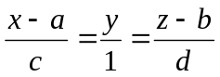, 求數對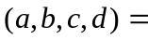___________。

4. 如圖，ABCO─DEFG為一長方體，O為原點，E點的坐標為（6, 8 , 2），求：
(1)向量AF與向量BG之內積______________。
(2)平面AEG之方程式_______________ 。
(3)直線AF之對稱比例式為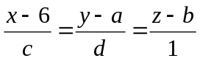，求數對___________。

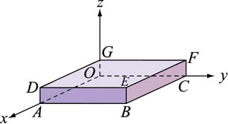

5.二平行直線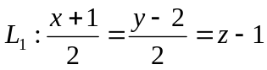及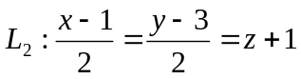，求
(1)包含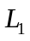、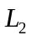之平面方程式為何？___________________。
(2)、之距離______________。

6.設平面 E : x + y +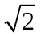z = 2 與 x 軸 , y 軸 , z 軸分別交於 A , B , C 三點 , 試回答以下問題 :
(1)平面 E 與 xy 平面之銳交角為____________。
(2) △ABC 的面積為_______________。

7. 如下圖，有一邊長為6的正方體。今置頂點A於空間坐標系中之原點（0 , 0 , 0），置B點於
正z軸上，求D點的z坐標為____________。
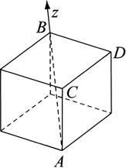

國立大里高中 九十八學年度第一學期 高二數學科 第二次期中考試題 命題：蔡志強老師
班級：二 年 ______ 班 座號：_________ 姓名：________________ 試題共2頁，第2頁

8.下圖為一正立方體，被一平面截出一個四邊形ABCD，其中B，D分別為
稜的中點，且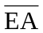：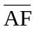＝1：2，求cos（∠DAB）=_____________。
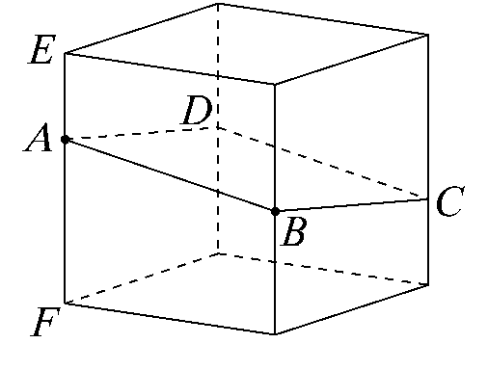
9. 設＝（1 , 2 , －1），＝（2 , 0 , 1），若⊥，//，求=____________。

10. 在空間中，已知平面E通過（1 , 0 , 0），（0 , 1, 0）及正z軸上一點（0 , 0 , a）。如果平面E與xy平面夾角成60°，
求a值=___________。

11.右圖ABCD－EFGH為一正立方體，若平面ACF與平面ABC之兩面角 θ，則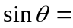_______。

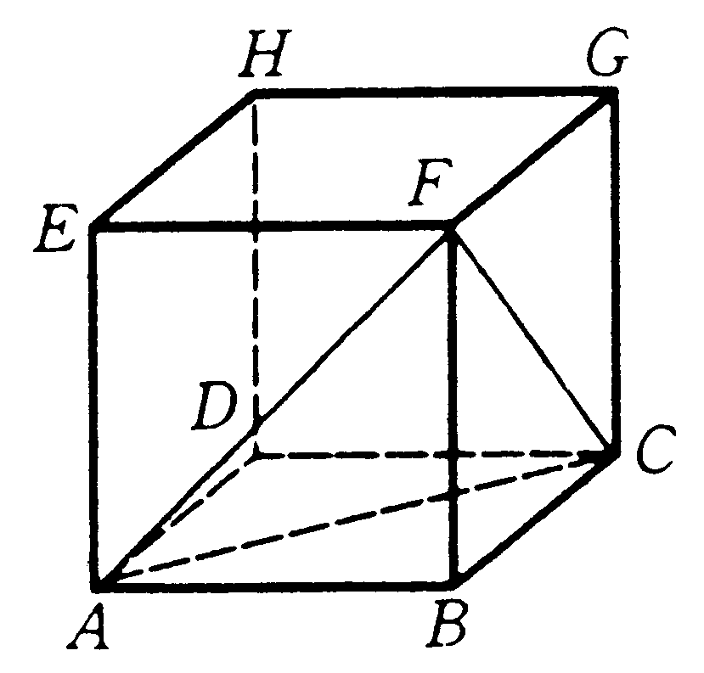

12.設二歪斜線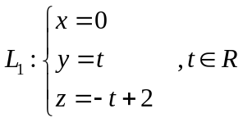，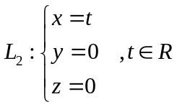，求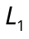與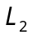的距離_____________。

13. 如下圖的四角錐展開圖，四角錐底面為邊長2的正方形，四個側面是腰長為4的等腰三角形，
若此四角錐任一側面與底面的夾角α，求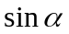=___________。
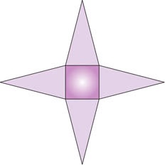

14.過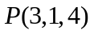之平面E交x，y，z軸正向各為A，B，C三點，O表原點，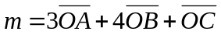，
當m最小時，平面E之方程氏為___________________。

國立大里高中 九十八學年度第一學期 高二數學科 第二次期中考答案卷 命題：蔡志強老師
班級：二 年 ______ 班 座號：_________ 姓名：________________

一、是非題：(對記○，錯記)(10%，每題2分，答錯不倒扣)
1 | 2 | 3 | 4 | 5
 | ○ |  | ○ | ○

二、填充題：(90%，每格5分)
1 | 2 | 3 | 4-1 | 4-2
2006 | 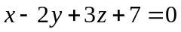 | 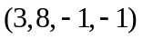 | 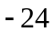 | 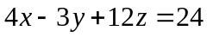
4-3 | 5-1 | 5-2 | 6-1 | 6-2
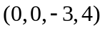 | 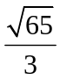 | 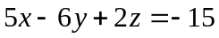 | 45度 | 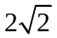
7 | 8 | 9 | 10 | 11
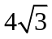 | 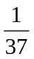 | 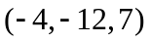 | 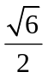 | 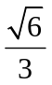
12 | 13 | 14
 | 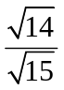 |                   

